Especificación de caso de uso: Notificar respuesta solicitud de reposición

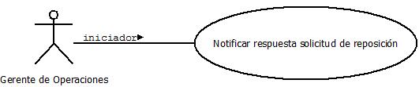

1.1 Control de Stock de Sucursal
1.2 Descripción

El Gerente de Operaciones luego de analizar la solicitud responde a la sucursal

2. Actores
2.1 Actor principal
Gerente de Operaciones de la Central
2.2 Actores Secundarios
Gerente de Control de Stock de la Sucursal

3. Precondiciones

La Solicitud de Reposición deberá estar previamente aprobada.

4. Flujo de Eventos

4.1 Flujo Básico

- El Gerente de Operaciones envía la Solicitud aprobada, rechazada o demorada al Gerente de Control de Stock de la Sucursal.
- El Gerente de Operaciones actualiza el Sistema de Control de Stock con el estado de la Solicitud de Reposición.

4.2 Flujos Alternativos

Ninguno

5. Poscondiciones

El Responsable de Control de Stock será el encargado de gestionar el envió de la mercadería a la sucursal.

